101年度學輔經費核銷注意事項

1.動支申請表填寫(總務會計系統)：【附件1】
①用途說明：請填列活動名稱及簽准日期
②品名：請填列工作項目；活動內容，需於報表呈現相關資料。例如：1-1-1-3「全社評觀摩活動101.3.25-運費(40人座巴士)
③受款人：
a. 除零用金限額以下之小額付款得由相關人員墊付外，其餘均應逕付受款人，不得由計畫主持人或機關人員代領轉付。
b.需列所得者建議由學校支付，盡量不要代墊，以留下付款記錄，若非不得已須先行墊付者，一定要取得對方親筆簽名之收據，辟免將來爭議。原則上支付校內人員及本校學生之所得不得代墊。
④一張動支，可附多張憑證黏存單(總會系統中可列印)。
2.發票或收據：
①買受人、抬頭：朝陽科技大學
②統編：78951384
③日期：應有年月日，日期應落於活動期程(簽核日~活動結束當天)，且應合情合理
④發票或收據金額大小寫一致(請勿用鉛筆書寫)
⑤收據應有大小章（電子發票除外），電子發票請影印一份並蓋章
⑥發票或收據品名、金額，應符合預算表與動支申請表
⑦發票或收據塗改處，應請廠商(廠商負責人)於塗改處加蓋負責人私章
⑧保險收據應檢附投保人名單
3.貼存單粘貼方式：
憑證黏貼時，請以膠水黏貼(勿用訂書機訂)
由上往下黏，請方向一致。
憑證張數若多張時，請將其分別黏於多張粘存單上(切勿黏於空白紙上)
若屬三聯式發票(有收執聯及存根聯)，二張皆要黏貼。
⑤憑證請黏貼整齊，以不超過一張A4紙範圍為原則，憑證可摺疊，但應適可。
4.核銷憑證擺放順序（請依序擺放、缺一不可）：
動支申請表(請勿裝訂一起)
預決算表
憑證粘存單
憑證佐證資料
⑤活動相關資料及照片
5.其他：
獎勵金一定列所得、獎勵品金額超過$500(含)以上請列所得
2萬元(未含)以下活動簽呈，學務長代決；但陳核至校長決行者，請加會「會計室」
自100年起會計室對於學輔經費副本憑證不再審核，僅核對經費預決算表上之數字正確與否，及加蓋已製傳票章

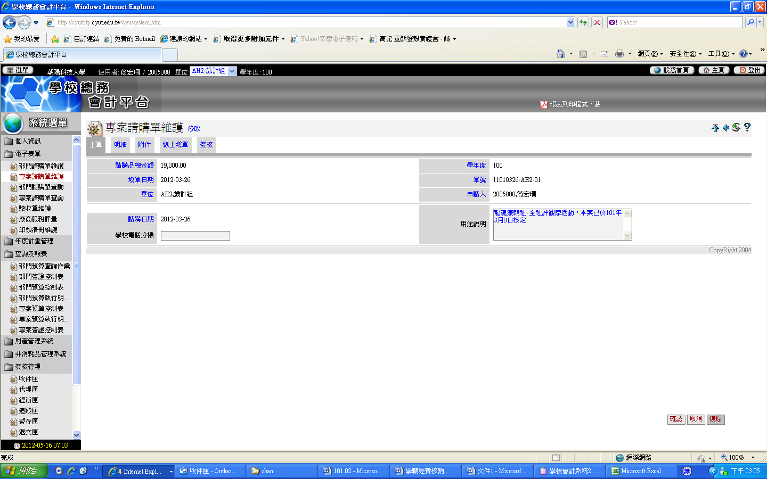
註:請寫明活動及簽准日期
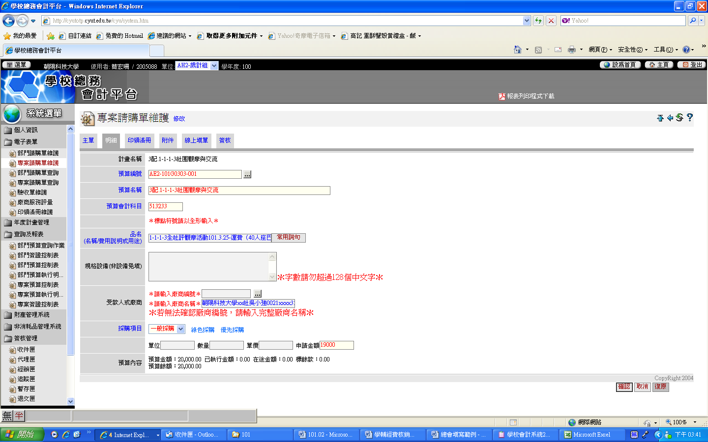
註:請填寫1.工作項目；2.活動內容；需於報表呈現相關資料。
註:若受款人為社團者，請填寫社團帳號(含社團名稱、學生姓名、帳號)。

